TW-ZYS09户式中央空调制冷系统实训装置
一、产品概述：
TW-ZYS09户式中央空调制冷系统实训装置是按照职业教育的教学和实训要求研发的产品。它适合高职院校、职业学校的制冷技术、制冷液体机械、家用制冷设备原理与维修、冷库与冷藏技术、制冷设备维修工（初级、中级、高级）等实训课程。
户式中央空调制冷系统实训装置培养掌握空调与制冷技术专业理论知识和专业实践技能，从事空调、制冷设备及系统技术升级、改造设计、安装、调试、维护、维修、技术管理等方面的技能应用型人才。
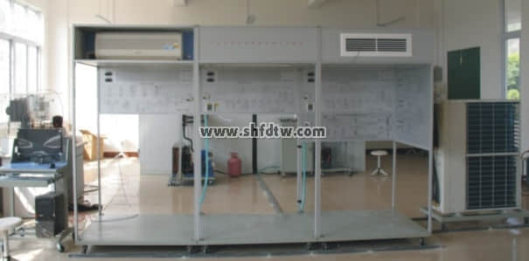
二、特点
1、采用真实的家用中央空调为实训考核对象：系统采用格力数码涡旋一拖三机组，其特点为质量优、体积小、采用涡旋式压缩机，数码容量调节电磁阀通过压力控制压缩机轨道涡旋盘和固定涡旋盘的离合，从而实现卸/负载的目的。对应不同的终端处理机其通过改变压缩机卸/负载比率实现从10%—100%范围内的容量无级调节。实现系统真实性，可塑性。
2、系统终端处理机多样化：采用天井式（嵌入式）、挂壁式、风机盘管三种形式的终端处理机组；让学生了解室内机组的多样化的结构形式。
3、每个终端处理机配置制冷系统流程板、控制电路流程板、温度表及压力表，可观测到机组的全部控制电路。
4、系统的完整性、独立性：与实际中的家用中央空调，其控制功能、保护功能、显示功能完全一致，每个用户终端都可以在同一工况下独立控制。
5、操作台只需三相四线的交流电源即可投入使用，占地面积小，节约用房、减少基建投资。
6、装置直观展示了家用中央空调的系统结构、工作原理，便于教师的演示讲解及学生对课本知识理解掌握。展现了制冷循环系统结构原理以及主要部件的实际物体，其中高压管路和低压管路漆成红、蓝两色，并设有视液镜可观察制冷剂状态。装置结构合理紧凑、造型美观大方，实训桌设有四个万向轮和四个固定调节机构，便于移动和固定。
7、实训装置系统设有模拟故障设置功能，在制冷系统、电气系统中设置故障。通过具体现象提高学生分析能力，有利于学生将理论用于实际，并培养其实际动手能力。
8、设有电流型漏电保护装置，对地漏电电流超过一定值，即跳闸切断电源；并有热保护器件，对压缩机进行过热、过载保护等功能。
三、技术参数：
1、输入电源：单相三线AC220V±10% 50Hz
2、工作环境：环境温度范围为-5ºC～+40ºC 相对湿度<85%（25ºC） 海拔<4000m；
3、装置容量：<3.8KVA；
4、外形尺寸：3400mm×1100mm×2100mm；
5、安全保护：具有漏电压、漏电流保护装置，安全符合国家标准
四、装置的基本装备
充分地展示了家用中央空调的结构形式、控制原理、系统不同工况时的参数变化及空调制冷系统流程图。
1、不锈钢支架1套：装置底盘采用不锈钢支架，框架采用铝型材结构。
2、数码涡旋一拖三机组1套：空调系统采用市场3匹数码涡旋机组，室内机有终端处理机组组成。天井式（嵌入式）1套、挂壁式1套、风机盘管1套组成室内终端机组处理系统；让学生了解室内机组多样化的结构形式。每个终端机组处理系统都是相互独立的。
3、智能温度控制系统3套：智能温控能对被控对象进行温度测量与显示，调节温度上、下限设定，完成制冷、制热、停机等功能；显示工作状态和便于观察空调房间内温度，操作方便。
4、工作流程图板3套：工作流程图板详细说明制冷系统流程、监测点温度、系统压力、工作状态指示、系统部件说明。
5、测量仪表1套：配备指针式真空压力表、智能温度控制仪、交流电压表、交流电流表等。
6、电脑1台：联想 启天M6900-E7400(2G/320G/HD3470)（用户自配）
五、实训项目：
1、室外机组电气控制原理基础知识
2、系统不同工况操作；
3、室内机组电气控制原理基础知识（三个内机）；
4、系统故障模拟设置
5、制冷系统流程原理；

